**Diciembre 2020**

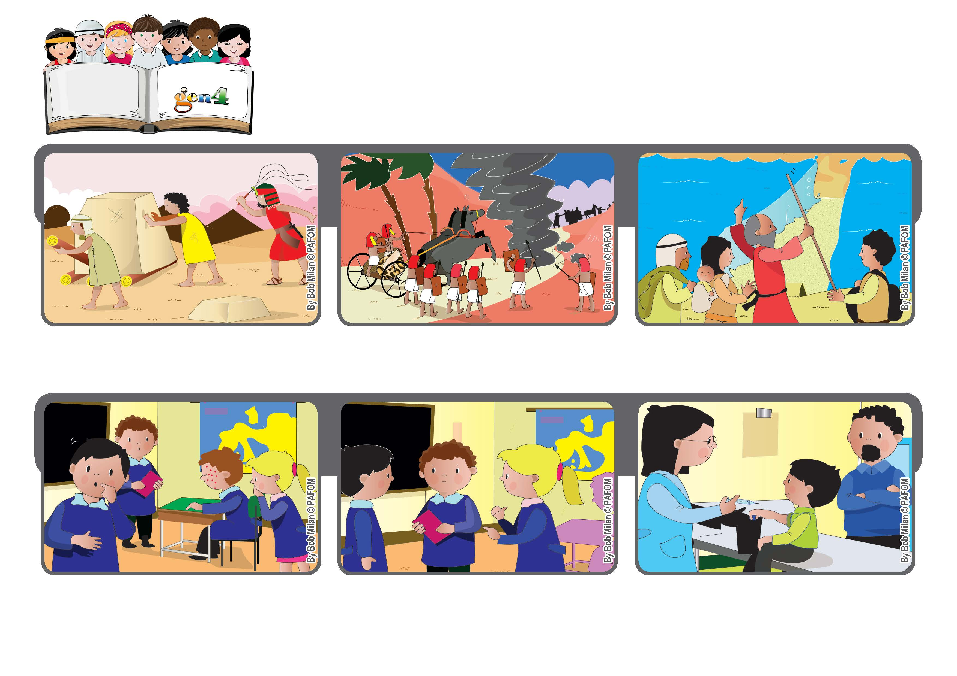

**Palabra de Vida**

**“El Señor es mi luz y mi salvación,**

**¿de quién podré tener miedo? (Salmo 27)**

**¡Confía en mí!**

**El pueblo hebreo ha tenido que vivir muchas desventuras, como aquella que vivieron cuando estaban en el exilio en tierras extranjeras lejos de su patria.**

**En aquellos momentos tan tristes y difíciles, experimentaron que Dios nunca los había dejado solos .**

**Dios siempre los iluminó y protegió y al final los liberó. Confiemos también nosotros en Dios, su amor por nosotros es como un sol que nunca se oculta.**

**Muchos se enojaron con este compañero porque la inyección dolía mucho. Me recordé de Jesús, Él de seguro no se enojó con aquellos que lo hicieron sufrir y lo crucificaron.**

**Así que yo no me enojé con aquel compañero de clases y fui a hacerme la vacuna sin miedo.**

**Experiencia de Bernardino.**

**Un día un compañero de clases contrajo una enfermedad viral, por lo cual todos los niños de la clase tuvieron que ir al médico para ponerse una vacuna.**

**“© PAFOM, Ilustraciones y texto realizados por el Centro Gen4”**

**Los Gen4 son los niños del Movimiento del los Focolares fundado por Chiara Lubich.**